Учитель Ольховская Т.В.
3 класс. Занятие №5-6 «Техника изонити: заполнение углов и окружности». Программа внеурочной деятельности «Учимся проектировать».
Цель деятельности педагога |  |  | Создание условий для формирования навыков и умений в заполнении углов и окружностей в технике изонить через систему продуктивных заданий и правильно организованную деятельность.  Создание условий для личностной самореализации каждого обучающегося в процессе изучения темы: «Знакомство с изонитью»
Дидактическая задача урока |  |  | 1.Познакомить с историей возникновения нитяной графики.  2.Показать многообразие выполнения композиций на основе техники изонить.  3.Обучающиеся научатся основам техники изонить (заполнение угла и окружности)  4.Применять полученные знания, навыки и умения в условиях решения учебной задачи.
Тип урока |  |  | «Открытие новых знаний»
Планируемые образовательные результаты |  |  | Личностные универсальные учебные действия:  - устойчивый познавательный интерес к новым видам прикладного творчества;  -устойчивый интерес к новым способам познания.  Регулятивные универсальные учебные действия:  -понимать мир технологий;  -различать способ и результат действия.  Позновательные универсальные действия:  -использовать схемы для решения творческих задач;  -проводить сравнения, классификацию по разным критериям;  -высказываться в устной форме.  В результате занятий обучающиеся получат возможность:  -расширить знания и представления о мире технологий в процессе изучения темы «Изонить»;  -познакомятся с новыми технологическими приемами обработки материалов, с новыми функциями уже известных инструментов;  -сформировать навыки и умения работать по инструкционным картам.
Методы и формы обучения |  |  | Индивидуальные, групповые, фронтальные; объяснительно-илллюстративный. иссследовательский
Образовательные ресурсы |  |  | Наглядные пособия: инструменты для работы в технике "изонить", карточки с изображением угла и окружности, инструкционные карты № 1, № 2, образцы, слайд - презентация.  Рабочие материалы для обучающихся: карточки с изображением угла и окружности с проколами и отмеченными точками; нитки, иглы, инструкционные карты.
№ | Этапы урока | Цель этапа |  | Деятельность учителя | Деятельность обучающихся | Наглядные пособия
1 | Мотивация. | Создание положительной, эмоционально- психологической атмосферы |  | 1.Ребята, обратите внимание на предметы, которые лежат у меня на столе.  2.Подскажите мне, что мы будем делать с данными предметами?  3. Правильно! Для начала мы с вами поиграем.  4.Посмотрите на экран, какую геометрическую фигуру вы видите?  5.А сейчас вам необходимо встать так, чтобы у нас получился прямой угол. Я раздам вам цифры и клубок ниток.  6.Вам необходимо соединить нитку между собой, согласно схеме.  7.Что в итоге у нас получилось?  8.Посмотрите внимательно на переходы ниток, что вы заметили?  8. Выполните следующее задание : встаньте по кругу и выполните соединение ниток по схеме.  Молодцы! Итак, как вы думаете, чем мы будем заниматься сегодня на нашем занятии? Подумайте, кто первый догадается? (Мы будем рисовать нитью) Мы будем рисовать или изображать нитью. | 1.Перечисляют предметы: клубки ниток, карандаши, цветная бумага, ткань, белый и цветной картон.  2.Перечисляют: рисовать, играть, делать какие-то поделки.  3.Прямой угол и круг с точками и цифрами.  4.Ребята выполняют задание учителя.  5.Получился рисунок из ниток.  6.Длинные переходы получаются, когда мы соединяем нить между одинаковыми цифрами: 1-1, 2-2 и т.д.;  Короткие переходы получаются, когда мы передаем нить от одной цифры к другой:  1-2, 2-3 и т.д.  7.Ребята выполняют задание и самостоятельно анализируют полученный рисунок., делают вывод:  - рисунки разные, а переходы ниток одинаковы.  8.Мы будем изображать нитью. | Слайд№4  Слайд №5  Слайд№6
2. | Актуализация знаний. | Цель для обучающихся:  - развивать мыслительную деятельность;  - познакомиться и изучить новое понятие.  Цель для педагога:  - мотивация обучающихся на активное восприятие данной темы,  - развитие эмоциональной сферы через применение активных форм ведения занятия.  . |  | – Каждый из вас любит рисовать. Вы рисуете карандашами, красками, палочкой на снегу и пальцем на замерзшем окне, мелом на асфальте и многими другими инструментами и материалами. Оказывается, можно научиться рисовать и нитью. Это еще один вид декоративно-прикладного искусства, который выполняется на плотной основе. Как она называется, мы узнаем, разгадав лабиринт.  Приложение №1  – Мы выяснили, что новый вид вышивки – это “ИЗОНИТЬ”, – так называется этот вид деятельности. | Разгадывают лабиринт | Приложение№1
3. | Постановка проблемы. | Выведение обучающихся на тему и цель урока и обозначение их в словесной формулировке |  | Посмотрите на экран.  Мы кратко познакомимся с историей данного прикладного творчества.  Мы видим различные картины, выполненные, в технике изонить? Сможите ли вы выполнить данные картины? | Мы постараемся, но нам необходимо изучить технологию выполнения изонити. | Слайд№3, 5
4. | Поиск решения проблемы (открытие новых знаний, умений).  Изучение нового материала. | Формирование у обучающихся базовых знаний и способы деятельности.  Цель для обучающихся:  - в процессе практического сравнения изучить приемы техники изонити  - совершенствовать умение слушать и слышать педагога в процессе выполнения задания  Цель для педагога:  - познакомить обучающихся с приемами техники изонити,  - научить работать со схемами,  - научить заполнять угол ,  -научить заполнять окружность.  Методы организации работы: рассказ педагога с элементами беседы, работа со схемами, игра.  Формы организации работы: фронтальная  Критерии достижения целей и задач данного этапа занятия:  - умение пользоваться в процессе работы инструкционными картами.  Критерии определения уровня познавательной активности: -заинтересованность в работе;  - деловая атмосфера на занятии.  . |  | Целью нашего занятия будет не только знакомство с техникой изонити, но и изготовления открытки в этой технике.  Для начала давайте разберемся, что такое изонить.  Изонить, или «нитяная графика» - это графический рисунок, выполненный нитями, натянутыми в определённом порядке.  Техника выполнения изонити проста и доступна человеку любого возраста. Для её освоения достаточно знать два основных приёма:  - заполнение угла;  - заполнение круга.  Но для начала, я предлагаю вам познакомиться с нашими помощниками, т.е. теми инструментами, которые помогут нам в нашей интересной работе.  Игра «Волшебная коробочка»  Правила в этой игре такие, я загадываю вам загадку. Если вы правильно её отгадываете, я достаю из сундучка соответственный инструмент, и вы мне расскажите, какие правила техники безопасности надо выполнять, чтобы с этим инструментом не поссориться.  Загадки об иголке.  Маленького роста я,  Тонкая и острая,  Носом путь себе ищу,  За собою хвост тащу.  Загадки о ножницах.  Инструмент бывалый-  Не большой, не малый  У него полно забот:  Он и режет и стрижёт.  Смотрите, мы раскрыли пасть  В неё бумагу надо класть,  Бумага в нашей пасти  Разделится на части.  Наша волшебная коробочка ещё не пуста. Что нам ещё потребуется для работы?  Нитки. Нити могут быть самые разные - швейные, мулине, ирис, шерстяные и т. д.  Фон. В качестве фона: картон, бумага бархатная и даже наждачная, главное чтобы фон был плотным.  – Посмотрите на ваши карточки. На них начерчен угол и окружность. На сторонах угла и окружности вы видите проколотые дырочки-точки. Сначала мы будем заполнять угол. Приложение № 2  Физкультминутка.  Повторяйте движения за «Ёлочкой»  Теперь возьмите иголку с ниткой красного цвета и будем заполнять окружность.  Приложение № 3  1.Проверка соблюдения правил техники безопасности при выполнении задания;  инструктирование по выполнению задания в соответствии с инструкционной картой;  2.Оказание помощи отстающим обучающимся. | Отгадывают загадки  Игла.  Закрепляют правила безопасной работы с иглой.  Правила пользования иглой.  1. Хранить их только в игольнице.  2. Передавать тупым концом вперёд.  3. Нельзя вкалывать в одежду, брать в рот.  4. Нитку нельзя откусывать зубами.  Ножницы  Закрепляют правила безопасной работы с иглой.  Правила пользования ножницами.  1. Хранить в коробке.  2. Передавать кольцами вперёд.  3. На столе держать сомкнутыми остриями  Заполняют угол техникой изонити.  Выполняют движения  Заполняют окружность техникой изонити. | Слайд№9  Слайд №8  Слайд №9  Инструкционные карты.  Слайд №10-11  Инструкционные карты.
5. | Подведение итогов занятия. Рефлексия. | Цель для обучающихся:  - определить  уровень собственных достижений и затруднений по изучаемой теме.  Цель для педагога:  - подвести итоги занятия, построив траекторию дельнейшей работы по освоению новой темы для каждого обучающегося; |  | Сегодня вы все молодцы, очень хорошо потрудились.  Рефлексия «Пальчики» (обучающиеся поднимают вверх руку с сомкнутыми в кулак пальчиками, на каждый из вопросов педагога, при согласии ребенок расправляет один пальчик. В результате экспресс-диагностики выясняется отношение каждого обучающего к занятию и к своей работе на занятии.)  1. Я доволен своей работой на занятии.  2. У меня было хорошее настроение на занятии.  3. Мне понравилось изделие, которое я сделал.  4. Я буду продолжать знакомиться с этой техникой.  5. Мне понравилось занятие.  Давайте прикрепим ваши открытки к стенду. Педагог организует и корректирует просмотр работ.  На дом я вам задам домашнее задание, попробуйте вспомнить все этапы заполнения угла и окружности и выполните другую открытку,Приложение № 5  В помощь я дам инструкционные карты.  Приложение № 2,3  Уборка рабочего места | Отвечают на вопрос.  Выполняют задание педагога  Убирают свои рабочие места. | Слайды № 11-12,  13-16  Слайд №17

Приложение №1

ЛАБИРИНТ
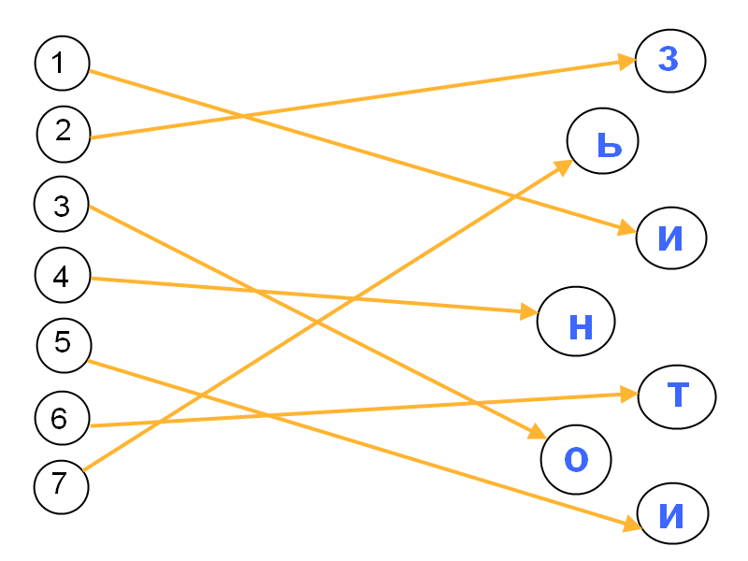

Приложение №2.
Технология заполнения угла.
(инструкционная карта)
1.Начертить на изнаночной стороне картона любой угол (прямой, острый, тупой). Сторона угла равна 5см.
2.Разделить каждую сторону угла с помощью линейки на равные части через 5мм.
3.Пронумеровать точки, начиная от вершины.
4.Сделать толстой иглой или шилом проколы во всех точках.
5.Вдеть нитку в иглу.
6.Заполнить угол по схеме, начиная с изнаночной стороны.

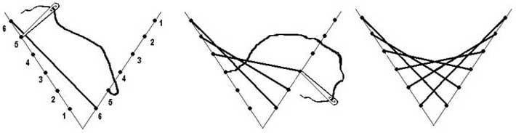

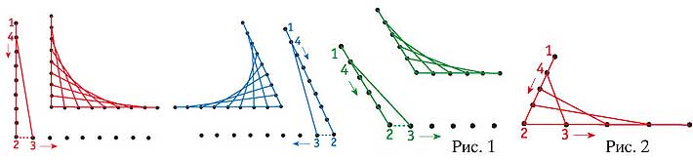
Приложение №3
Технология заполнения окружности.
1.Начертить окружность радиусом 5 см.
2.разделить окружность на равные части.
3.Сделать проколы в полученных точках.
4. Вдеть нитку в иглу.
6.Заполнить окружность по схеме.
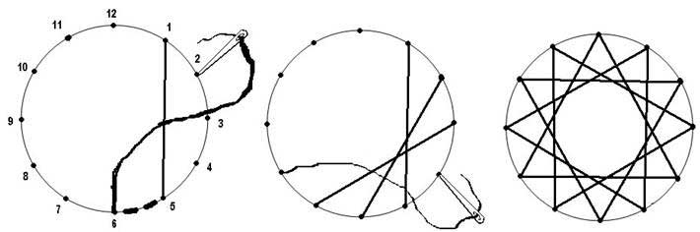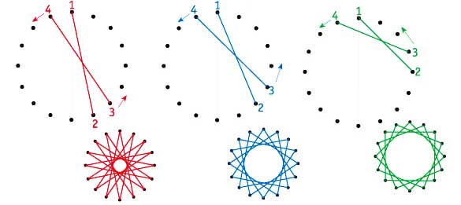

Приложение №4.
Приемы заполнения углов и окружности.

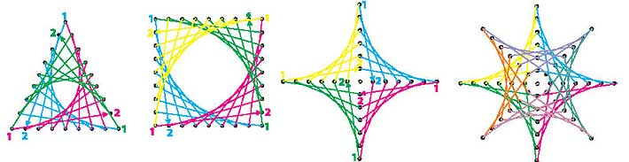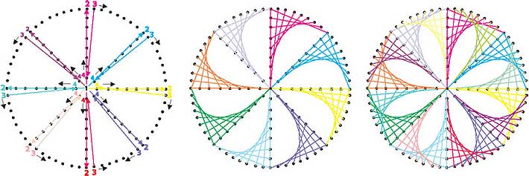

Приложение №5.
Задание.

1. Выполнить рисунки по схеме.

